Муниципальное бюджетное общеобразовательное учреждение
Наро-Фоминская средняя общеобразовательная школа №5
с углубленным изучением отдельных предметов

Всероссийский конкурс эковолонтёрских и экопросветительских проектов «Волонтёры могут всё»
Номинация: «Скажем нет урону природе»
Оценка влияния неблагоприятной экологической обстановки на рост и развитие сельскохозяйственных растений, районированных для Подмосковья

Коллективное участие
Организация-заявитель:
Муниципальное бюджетное общеобразовательное учреждение
Наро-Фоминская средняя общеобразовательная школа №5
с углубленным изучением отдельных предметов

Авторы проекта: Курченко Ксения, Мароховская Алина
учащиеся 9 «А» класса

Руководитель проекта: Зайцева Александра Евгеньевна
учитель биологии

Московская обл., г. Наро-Фоминск, 2021 год

Паспорт проекта

Организация-заявитель | Муниципальное бюджетное общеобразовательное учреждение Наро-Фоминская средняя общеобразовательная школа №5 с углубленным изучением отдельных предметов
ФИО автора-руководителя проекта и ФИО команды проекта | Автор-руководитель проекта: Зайцева Александра Евгеньевна  Команда проекта: Курченко Ксения Сергеевна, Мароховская Алина Витальевна
Цель проекта | Оценить характер воздействия тяжелых металлов на сельскохозяйственные растения, районированные для Подмосковья и создать агитационный сайт-сообщество, призывающий снизить выбросы металлов в окружающую среду.
Задачи проекта | - Оценить экологическое состояние Московской области по данным экологических мониторингов: определяющий фактор – загрязнение почвы солями тяжелых металлов.  - Провести серию экспериментов по влиянию соединений тяжелых металлов, загрязняющих территорию Московской области, на сельскохозяйственные растения на разных этапах их развития.  - Проанализировать полученные результаты и сделать вывод о:  -предельных концентрациях солей тяжелых металлов, при которых растения начинают прорастать;  -возможных проявлениях накопления солей тяжелых металлов в организмах растений.  4. Сделать вывод о возможных последствиях выращивания сельскохозяйственных растений на территориях с наибольшим уровнем загрязнения солями тяжелых металлов.  5. Развивать агитационный сайт-сообщество, призывающий снизить выбросы металлов в окружающую среду.
Целевая аудитория проекта | Обучающиеся школ Московской области
Сроки и период реализации проекта | 01.03.2021-01.04.2021
География проекта | Московская область
Краткое описание механизма реализации проекта | 1. Подготовительный этап: анализ влияния металлов на сельскохозяйственные растения, районированные для Подмосковья.  2. Создание агитационного сайта-сообщества, призывающего снизить выброс металлов в окружающую среду.  3. Активизация работы с учениками МО  4. Создание системы научно-методического обеспечения деятельности по снижению выбросов металлов в окружающую среду и призыв заводов, находящихся в Московской области к уменьшению пагубного влияния на сельскохозяйственные растения.
Ожидаемые результаты проекта | Выявлены результаты состояния экологии Подмосковья для производства сельскохозяйственной продукции, работа агитационного сайта-сообщества, призывающего снизить выброс металлов в окружающую среду.
Привлечённые партнёры проекта | Ресурсный центр Московской области, педагогический отряд ГОУ ВО МО ГГТУ
Тиражируемость проекта | Распространение буклетов для учеников МО и среди студентов педагогического вуза ГГТУ

СОДЕРЖАНИЕ

 |  | стр
 | Введение | 2
1 | Тема проекта | 2
2 | Объект исследования | 3
3 | Предмет исследования | 3
4 | Актуальность работы | 3
5 | Цель проекта | 4
6 | Задачи проекта | 4
7 | Гипотеза исследования | 5
8 | Программа и методика исследований | 5
 | Экспериментальная часть | 7
9 | Выполнение исследований | 7
9.1 | Влияние нитрата свинца на рост и развитие растений | 7
9.2 | Влияние сульфата цинка на рост и развитие растений | 8
10 | Выводы из результатов исследования | 9
 | Литература и интернет-источники | 11
 | Приложение | 12

Введение

Московская область является одним из самых развитых субъектов Российской Федерации. Каждый день на дорогах Москвы выбрасываются в атмосферу тысячи тонн твердых веществ в выхлопных газах сотни тысяч машин. Именно они - основной фактор, определяющий загрязнение воздуха в Москве и Подмосковье. Одновременно с транспортом, промышленность оказывает неблагоприятное воздействие на экологическую ситуацию во многих районах, среди них особо выделяются Воскресенский, Подольский, Ногинский, Павловопосадский и Щёлковский. В этих районах состояние воды, почвы и воздуха вне всякой критики. Загрязнения поступают в почву со стоком вод с открытых и закопанных свалок, с привозными зараженными и не сертифицированными грунтами для газонов и посадок, некачественным, дешевым торфом для озеленения и благоустройства. Так же загрязнение почвы происходит из-за привозных некачественных и ядовитых удобрений, стройматериалов.

Тема проекта

Темой данной работы является оценка влияния неблагоприятной экологической обстановки на рост и развитие сельскохозяйственных растений, районированных для Подмосковья.

Объект исследования

Объектом исследования являются сельскохозяйственные растения семейств: злаковые, крестоцветные, бобовые и тыквенные.

Предмет исследования

Предметом исследования является зависимость всхожести семян и качества полученного растительного материала от содержания солей разных тяжелых металлов в воде, используемой для полива растений.

Актуальность работы

Тяжелые металлы относятся к приоритетным загрязняющим веществам, наблюдения за которыми обязательны во всех средах. Термин
«тяжелые металлы», характеризующий широкую группу загрязняющих веществ, получил в последнее время значительное распространение. В различных научных и прикладных работах авторы по-разному трактуют значение этого понятия. В связи с этим количество элементов, относимых к группе тяжелых металлов, изменяется в широких пределах. В работах, посвященных проблемам загрязнения окружающей природной среды и экологического мониторинга, на сегодняшний день к тяжелым металлам относят более 40 металлов периодической системы Д.И. Менделеева с атомной массой свыше 50 атомных единиц: V, Cr, Mn, Fe, Co, Ni, Cu, Zn, Mo, Cd, Sn, Hg, Pb, Bi и др. При этом немаловажную роль в категорировании тяжелых металлов играют следующие условия: их высокая токсичность для живых организмов в относительно низких концентрациях, а также способность к биоаккумуляции. По классификации Н.Реймерса, тяжелыми следует считать металлы с плотностью более 8 г/см3. Таким образом, к тяжелым металлам относятся Pb, Cu, Zn, Ni, Cd, Co, Sb, Sn, Bi, Hg, Ag.

Загрязнение почвы оловом, молибденом, вольфрамом, серебром, медью, ртутью, свинцом, стронцием, цинком, барием, ртутью, кадмием, свином, цинком, медью и др. занимают до 40% земли Московской области. На некоторых участках земли, среднее содержание тяжелых металлов в 10 раз и более превышают норму. На дачах и садовых участках Подмосковья, в 50% случаев загрязнение цинком, свинцом, и марганцем, превышает предельно допустимую норму в 1 — 3 раза, сильно загрязнены 25% площади МО, но 25% территории Московской области относятся к слабозагрязненным. (Приложение 1.1)
Насколько губительна экология среды нашего обитания? Как повлияют газы, которыми мы дышим, на наше здоровье - сегодня, завтра, послезавтра? Влияние экологических факторов на жизнь и здоровье человека активно изучается, имеется множество данных в разных источниках. Но практически нигде мы не нашли сведений о том, как влияет неблагоприятная экологическая ситуация на развитие растений.
В данной работе мы попытались проанализировать эту проблему.

Цель проекта

Оценить характер воздействия тяжелых металлов на сельскохозяйственные растения, районированные для Подмосковья и создать агитационный сайт, призывающий снизить выброс металлов в окружающую среду.

Задачи проекта

- Оценить экологическое состояние Московской области по данным экологических мониторингов: определяющий фактор – загрязнение почвы солями тяжелых металлов.
- Провести серию экспериментов по влиянию соединений тяжелых металлов, загрязняющих территорию Московской области, на сельскохозяйственные растения на разных этапах их развития.
- Проанализировать полученные результаты и сделать вывод о:

-предельных концентрациях солей тяжелых металлов, при которых растения начинают прорастать;

-возможных проявлениях накопления солей тяжелых металлов в организмах растений.
4. Сделать вывод о возможных последствиях выращивания сельскохозяйственных растений на территориях с наибольшим уровнем загрязнения солями тяжелых металлов.

Гипотеза исследования

Если в результате проведения исследования нам удастся получить наглядные данные о вреде, причиняемом соединениями тяжелых металлов сельскохозяйственным растениям, а также подтвердим факт накопления тяжелых металлов в тканях растений, то мы сможем сделать вывод о вероятных последствиях употребления сельскохозяйственной продукции, выращенной на территориях Московского столичного региона с наибольшим уровнем загрязнения почвы и поверхностных вод.

Программа и методика исследований

Задачи | Деятельность по реализации задач | Результат | Сроки | Ответственный
1.Определение тематики исследовательск ой работы | Самостоятельная работа, подготовка предложений. | Минирефераты | Сентябрь 2021 | Курченко Ксения
2.Сбор материалов по  экологической обстановке в Подмосковье | Работа с литературой, поиск в интернет- источниках. Обработка картографического материала. | Набор карт, справочные данные по  токсикологиче-скому воздействию солей тяжёлых металлов. | Сентябрь- октябрь 2021 | Мароховская Алина
3.Экспериментальный этап | Проращивание семян культурных растений, высаживание и доращивание под воздействием металлов меди, свинца, серебра, цинка. | Эксперимен-тальные наблюдения (лабораторный журнал) | Ноябрь-декабрь 2021 | Все участники
5.Анализ результатов исследования | Обработка полученных данных, фотоматериалов. | Статистические данные, подборка фотографий | Декабрь 2021 | Все  участники
6. Оформление работы | Систематизация полученных результатов и собранных материалов, формулировка результатов работы и выводов. | Работа в оформленном виде | Декабрь 2021 – январь 2021 | Все  участники

Экспериментальная часть

1. Выполнение исследований

Для оценки влияния солей тяжелых металлов были проведены эксперименты по выращиванию растений на растворах солей тяжелых металлов в два этапа:
- этап – проращивание семян

- этап – выращивание пророщенных растений в грунте.

На каждом этапе проводились наблюдения и статистический анализ полученных результатов.

Влияние нитрата свинца на рост и развитие растений

Значительное повышение содержания свинца в окружающей среде Московского столичного региона (в т.ч. и в поверхностных водах) связано со сжиганием углей, применением тетраэтилсвинца в качестве антидетонатора в моторном топливе. Свинец находится в природных водах в растворенном и взвешенном (сорбированном) состоянии. В растворенной форме встречается в виде минеральных и органоминеральных комплексов, а также простых ионов, в нерастворимой
- главным образом в виде сульфидов, сульфатов и карбонатов. В речных водах концентрация свинца колеблется от десятых долей до единиц микрограммов в 1 дм3. ПДК свинца составляет 0.03 мг/дм3.
Влияние свинца на здоровье происходит при вдыхании воздуха, содержащего свинец, и поступлении свинца с пищей, водой, на пылевых частицах. Свинец накапливается в теле, в костях и поверхностных тканях. Свинец влияет на почки, печень, нервную систему и органы кровообразования. Пожилые и дети особенно чувствительны даже к низким дозам свинца. В процессе исследования мы определяли, как влияют растворенные соли свинца в различных концентрациях на проращивание семян различных культурных растений и на их дальнейшее развитие. В исследовании изучалось воздействие нитрата свинца на семена пшеницы, овса, гороха, редиса, огурца.
Результаты представлены в таблице. (Приложение 2.1)

Как видно из таблицы, при концентрации нитрата свинца более 0,01 моль/л семена практически не прорастают, при понижении концентрации процент проросших семян увеличивается. Наименее чувствительны к действию свинца оказались семена редиса (семейство крестоцветных), наиболее чувствительны семена огурца (семейство тыквенных). При концентрации нитрата свинца менее 6,2 *10⁻⁴ процент проросших семян практически не изменяется и определяется только качеством посевного материала. ( Приложение 3.1)
Пророщенные семена высаживались в ящики с грунтом и для полива использовался раствор соответствующей концентрации. При наблюдении за рассадой отмечено нарушение формы и окраски листьев ( в том числе и у редиса), подсыхание кончиков стеблей и листьев. При концентрациях более 0,0025 моль/л в течение 3-4 недель растения погибали, причем, быстрее всего погибли огурцы. (Приложение 3.2-3.5)

Влияние сульфата цинка на рост и развитие растений

Цинк опадает в природные воды со сточными водами гальванических цехов, производств минеральных красок, вискозного волокна и др. В воде существует главным образом в ионной форме или в форме его минеральных и органических комплексов. Иногда встречается в нерастворимых формах. Цинк относится к числу активных микроэлементов, влияющих на рост и нормальное развитие организмов. В то же время многие соединения цинка токсичны, прежде всего его сульфат и хлорид. ПДК Zn²⁺ составляет 1 мг/дм³
В процессе исследования мы определяли, как влияют растворенные соли цинка в различных концентрациях на проращивание семян пшеницы, овса и на их дальнейшее развитие. Результаты представлены в таблице. (Приложение 2.2)

Как видно из таблицы, при концентрации сульфата цинка более 0,05 моль/л семена практически не прорастают, при понижении концентрации процент проросших семян увеличивается, причем при концентрациях менее 1.25 *10⁻² моль/л сульфат цинка практически не оказывает влияния на процент прорастания семян. (Приложение 2.2)
Рассада, полученная из семян, обрабатываемых раствором сульфата цинка развивалась лучше, чем под воздействием солей свинца, но в конечном счете вследствие накопления солей все равно погибала при концентрациях более 6,2510⁻³ моль/л. (Приложение 3.6-3.7)

Выводы из результатов исследования

Мы исследовали на примере солей свинца и цинка влияние тяжелых металлов на проращивание и развитие некоторых сельскохозяйственных растений и получили доказательства того, что тяжелые металлы подавляют рост и развитие растений, накапливаются в них и вызывают отклонения в их развитии.
Проанализировав карты загрязненности территорий Московской области солями тяжелых металлов мы сделали следующие выводы:
    - В большинстве районов Подмосковья со средним уровнем загрязненности не приходится говорить о высоком качестве выращиваемой сельскохозяйственной продукции.
    - Наименее чувствительны к содержанию солей тяжелых металлов представители семейства крестоцветных (мы исследовали семена и рассаду редиса).

    - Наиболее чувствительны к загрязнению окружающей среды представители семейства тыквенных (мы исследовали семена и рассаду огурцов).
    - Среди зерновых растений более устойчива оказалась пшеница, овес прорастал и развивался под воздействием солей тяжелых металлов гораздо хуже.
    - Особенно небезопасно выращивать огурцы на западе, юго-западе и юге Московской области, где высоко содержание солей свинца в почве (Каширский, Волоколамский, Серпуховской, Луховийкий и др. районы).
    - Хотя подавляющее воздействие солей цинка не так значительно, как солей свинца, его соединения также накапливаются в растениях. Особенно велика вероятность накопления цинка в зерновых, выращенных в наиболее загрязненных цинком районах: Каширском, Луховицком, Балашихинском и Люберецком).
В целом, экология Подмосковья неблагоприятна для производства сельскохозяйственной продукции.

Используемая литература

1 | Щеглов А.И., Цветнова О.Б.- Грибы – биоиндикаторы техногенного  загрязнения; "Природа" 2002, № 11, с. 39–46
2 | Ильин В.Б. Тяжелые металлы в системе почва – растение. М., 1991.
3 | Кабата-Пендиас А., Пендиас X. Микроэлементы в почвах и растениях. М., 1989.  Интернет-ресурсы
1 | http://www.stfond.ru/
2 | http://ipae.uran.ru/pdf/personal/e.l.vorobeichik/2011_2_Kacnelson_et_al.pdf
3 | http://socialandpersonal.blogspot.com/2011/03/blog-post_17.html
4 | http://demogr2007.narod.ru/html/33.htm
5 | http://www.rrec.ru/info/atlas/images/image001_1.gif
6 | http://www.anchem.ru/forum/read.asp?id=12304
7 | http://www.lib.tpu.ru/fulltext/v/Bulletin_TPU/2004/v307/i6/09.pdf

ПРИЛОЖЕНИЕ

- Картографический материал

  - Состояние загрязненности территории Московской области

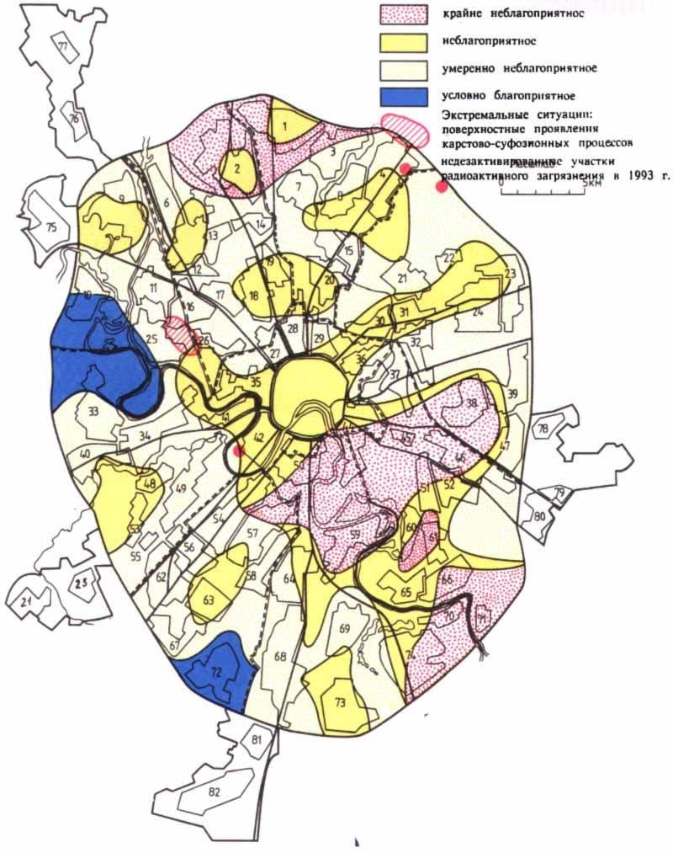

  - Загрязнение Подмосковья солями свинца

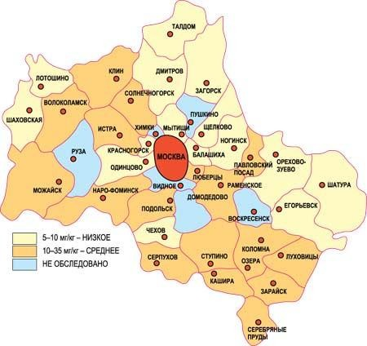

  - Загрязнение Подмосковья солями цинка

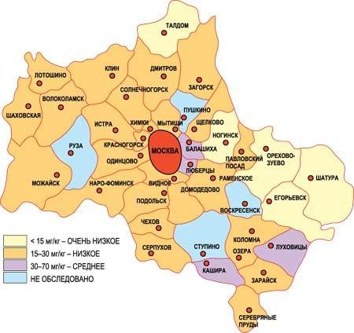

- Сводные таблицы результатов исследования

2.1 Проращивание семян культурных растений в присутствии соединений свинца.

№ | Вид растения | Концентрация нитрата свинца(моль/л)
 |  | 0.02 | 0.01 | 0.005 | 2,5  *10⁻³ | 1,25  *10⁻³ | 6,2  *10⁻⁴ | 3,1  *10⁻⁴ | 1,5  *10⁻⁴
 |  | Процент проросших семян
1 | Пшеница | 9 | 34 | 38 | 56 | 60 | 80 | 84 | 89
2 | Овес | 4 | 30 | 32 | 60 | 68 | 89 | 90 | 92
3 | Редис | 32 | 68 | 64 | 83 | 89 | 95 | 94 | 92
4 | Горох | 12 | 40 | 48 | 56 | 80 | 90 | 98 | 95
5 | Огурец | 0 | 12 | 15 | 40 | 69 | 89 | 90 | 89

2.2. Проращивание семян культурных растений в присутствии соединений цинка.

№ | Вид растения | Концентрация сульфата цинка (моль/л)
 |  | 0.1 | 0.05 | 0.025 | 1.25  *10⁻² | 6,2  *10⁻³ | 3,1  *10⁻³ | 1,5  *10⁻³ | 7,5  *10⁻⁴
 |  | Процент проросших семян
1 | Пшеница | 14 | 29 | 56 | 76 | 87 | 85 | 90 | 87
2 | Овес | 18 | 36 | 49 | 74 | 91 | 96 | 92 | 98

Фотоматериалы

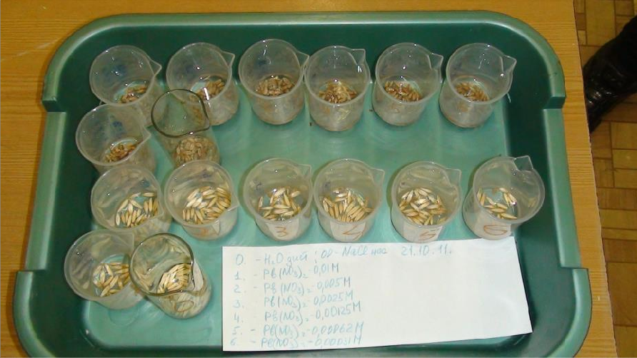
3.1

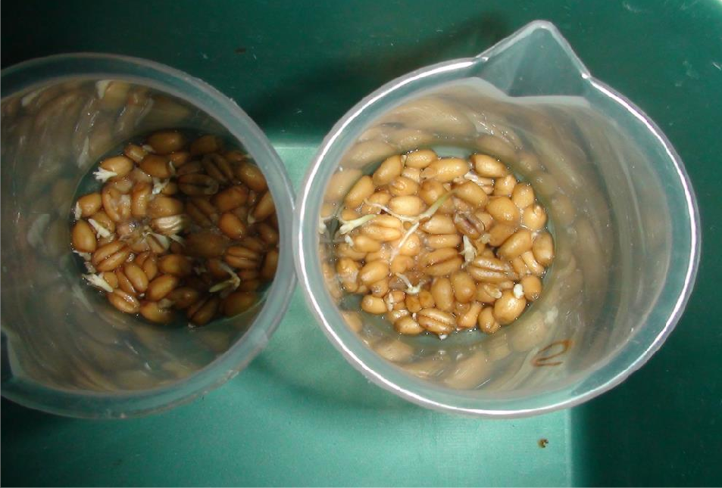
3.2

3.3
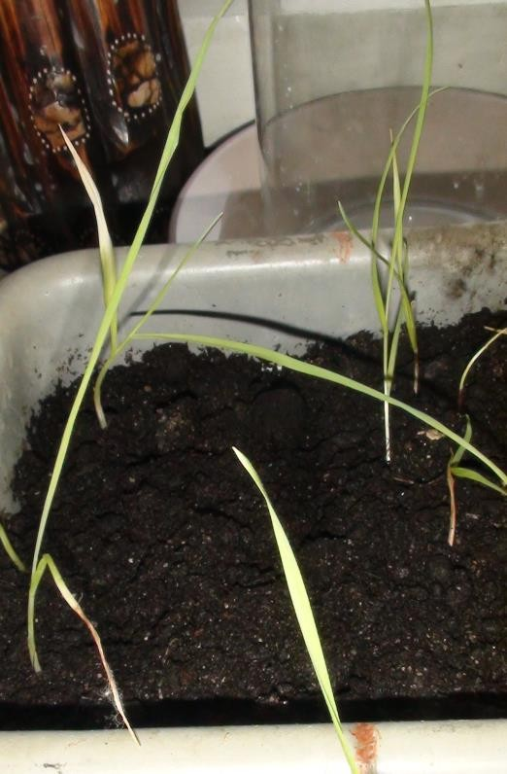

3.4 3.5
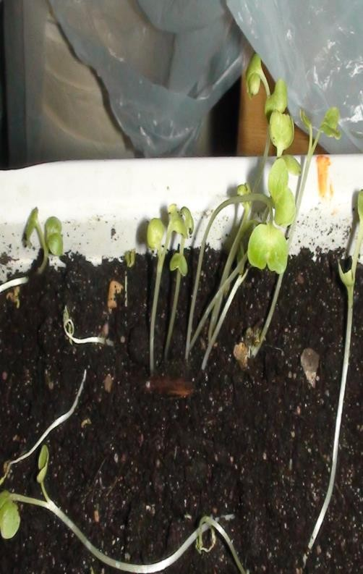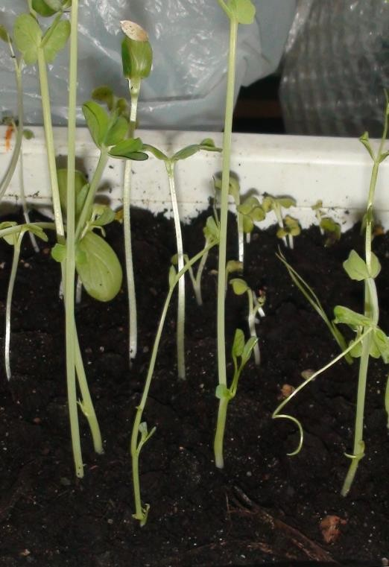

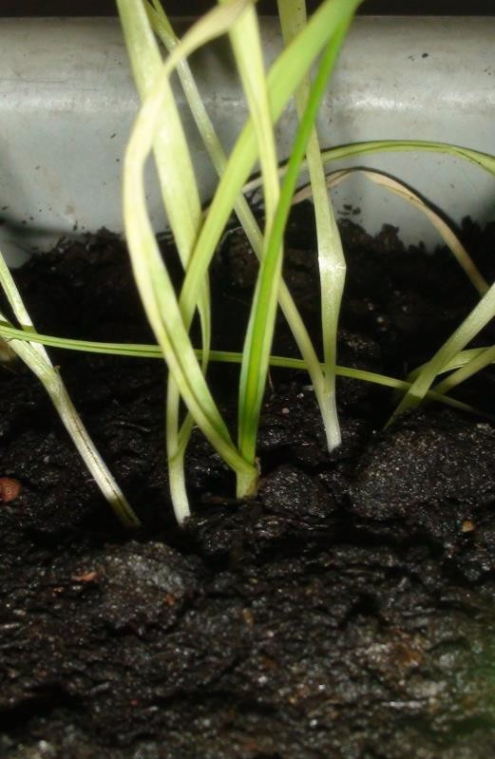
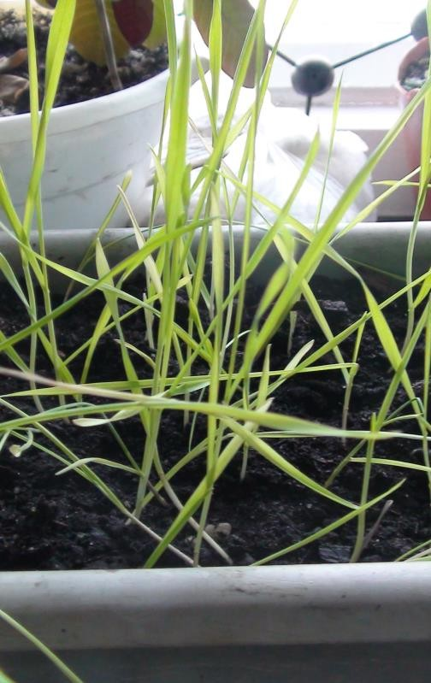
3.6 3.7

